1120
1、动态数据无图像
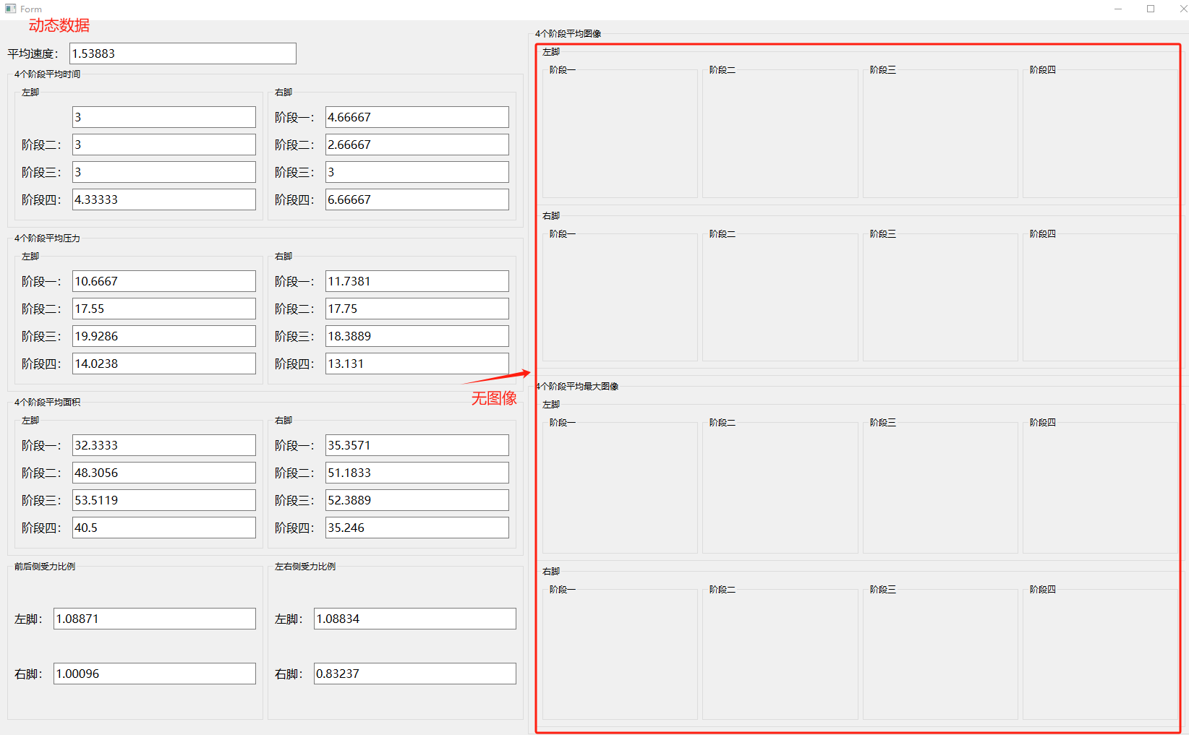
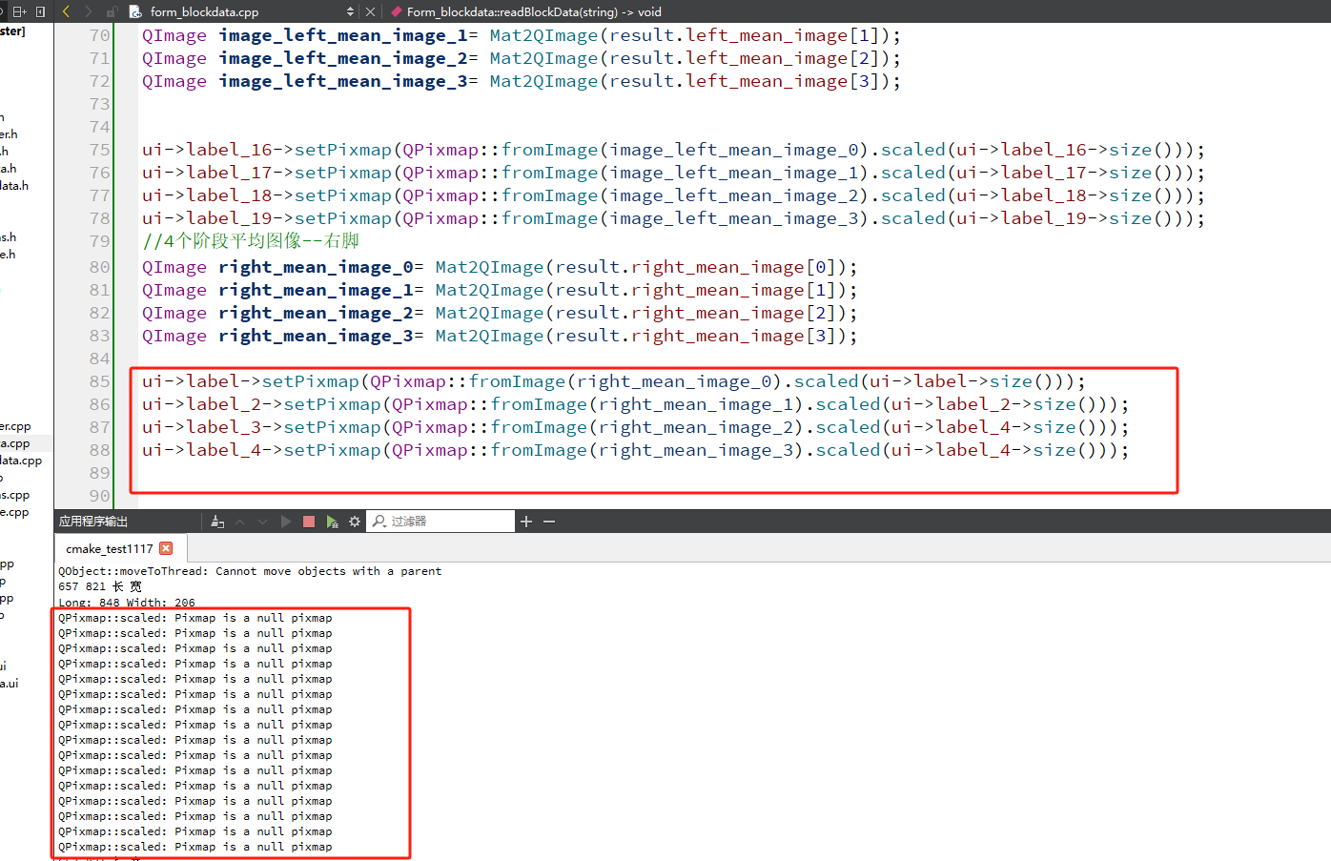
- 静态数据--离心率为无法识别的内容
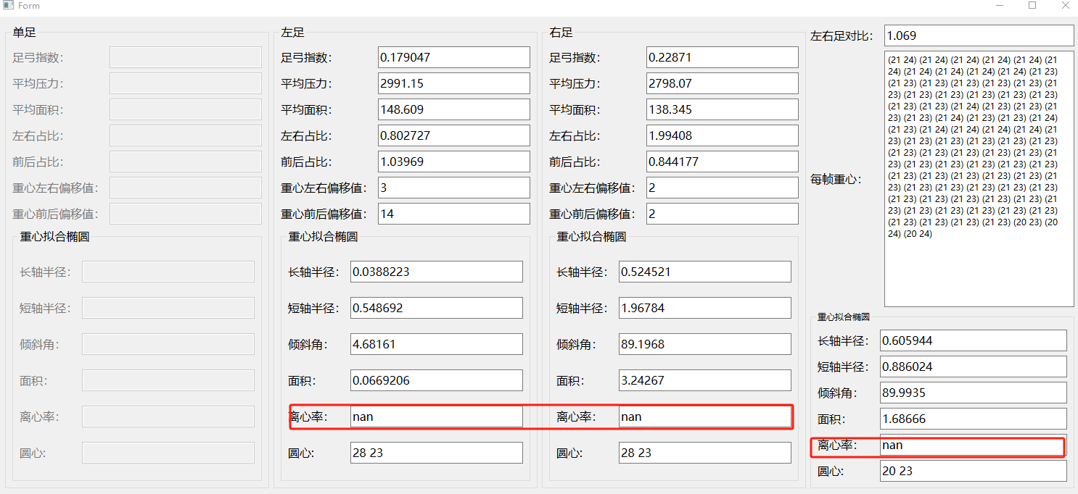
1121：
- 图像通道数为1，灰度

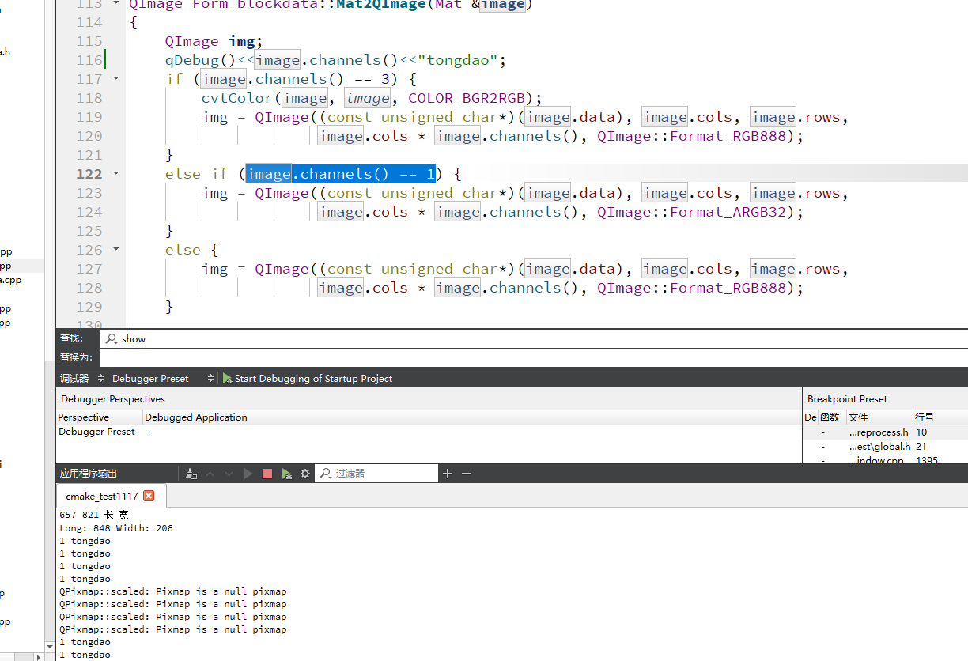

显示方法测试：可以正确显示出其他的Image图片
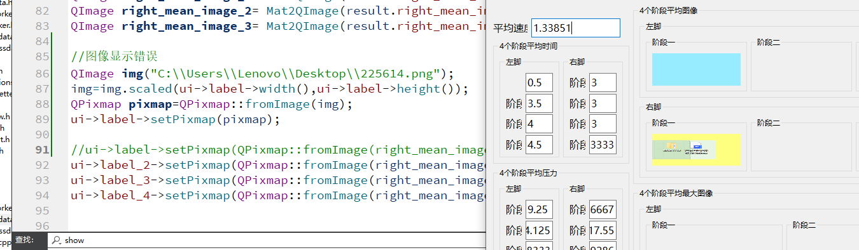
- 读取静态数据会报错，定位至utils.cpp-rotate函数
